
CENTRUM INFORMATYCZNE

ul. Oleska 48, 45-052 Opole
tel. +48 77 452 70 90 do 95
fax. +48 77 452 70 92
centrum@uni.opole.pl www.centrum.uni.opole.pl

Elektroniczna karta obiegowa – instrukcja dla studenta.

W momencie wydania elektronicznej karty obiegowej przez Dziekanat, zostaniesz powiadomiony, za pomocą wiadomości e-mail, o oczekujących pytaniach, na które musisz odpowiedzieć. Wszelkie informacje będą przesyłane na skrzynkę uczelnianą w domenie student.uni.opole.pl. Jeśli nie odpowiesz na pytania, to system będzie się upominał o brakujące odpowiedzi, wysyłając co pewien czas e-mail
z przypomnieniem.
Przykładowa wiadomość z powiadomieniem zawiera link, który bezpośrednio otworzy okno
z listą pytań, które oczekują odpowiedzi.

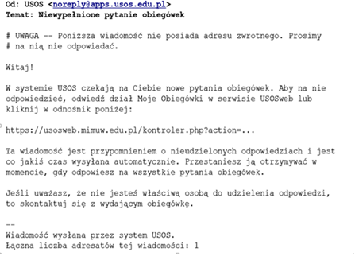
Na stronie https://usosweb.uni.opole.pl należy zalogować się do modułu elektronicznej karty obiegowej. Logowanie odbywa się za pomocą adresu mailowego w domenie student.uni.opole.pl. W zakładce Dla wszystkich pojawia się katalog Obiegówki.

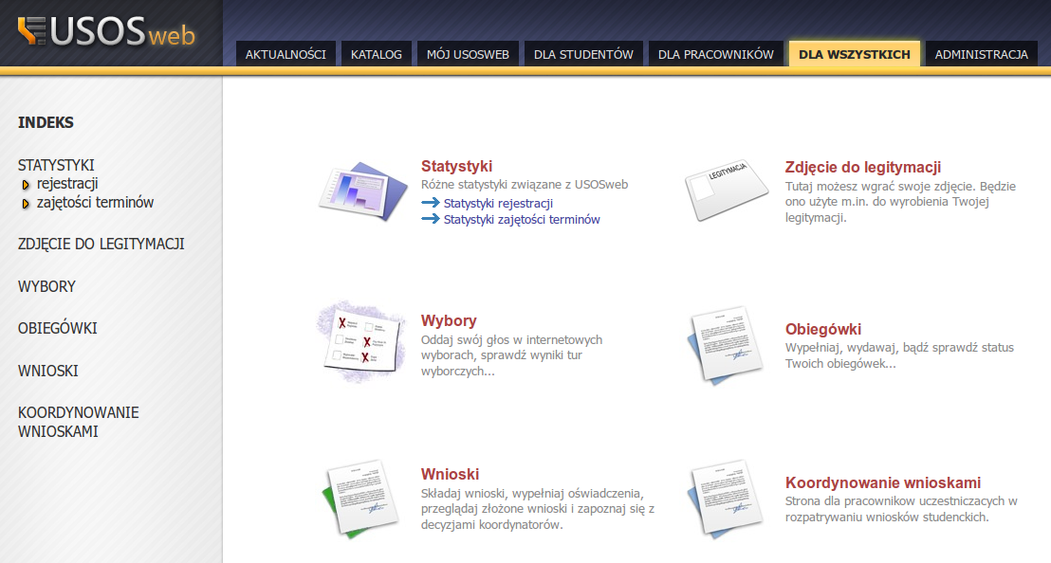

W module OBIEGÓWKI widoczny jest status Twojej obiegówki i status każdego pytania.
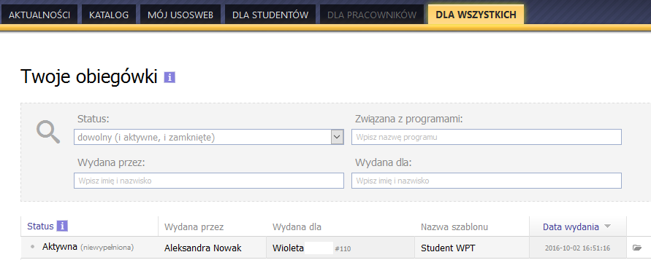
Aby obiegówka została ostatecznie zaliczona musisz sam odpowiedzieć na dwa pytania dotyczące Twojego adresu e-mail oraz udziału w projekcie biura karier.

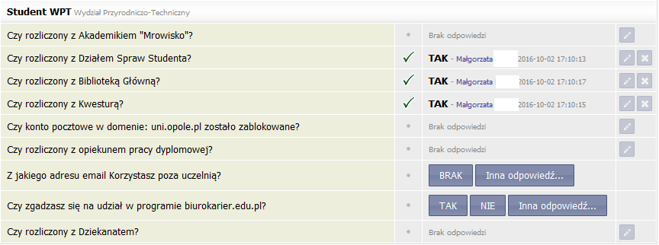
Pozytywna odpowiedź na pytanie dotyczące biura karier spowoduje wpisanie danych absolwenta do serwisu biurokarier.edu.pl. Natomiast prywatny adres e-mail zostanie zapisany w systemie USOS.

